Порядок действий при работе с входящей корреспонденцией
(для руководителей высшего звена,
которым входящая корреспонденция направлена общим отделом)

БГТУ им. В.Г. Шухова получает большое количество входящей корреспонденции. Первоначально она поступает в общий отдел. Сотрудники общего отдела среди прочего в зависимости от тематики сортируют, распределяют и перенаправляют корреспонденцию для рассмотрения руководителям высшего звена, которые по итогу своего рассмотрения накладывают резолюцию.
Система электронного документооборота (СЭД) реализована посредством механизма постановки задач. Термин «Задача» в данном случае несет смысловую нагрузку «Поручение» и при создании какого-либо документа автоматически создается задача по рассмотрению этого документа, который затем переводится на исполнение. При работе с входящей корреспонденцией следует руководствоваться нижеприведенной инструкцией.

1. Войти в СЭД БГТУ им. В.Г. Шухова.
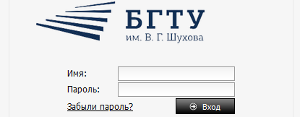

2. По умолчанию откроется вкладка ЗАДАЧИ. Если по какой-либо причине открыта другая вкладка, то перейти на вкладку ЗАДАЧИ.
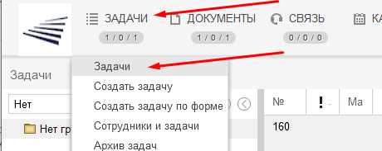

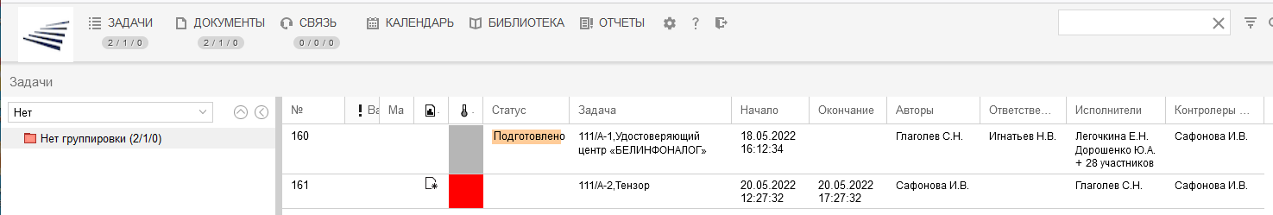
В этой вкладке отображен перечень различных задач. Автором задачи по рассмотрению входящей корреспонденции указан сотрудник, зарегистрировавший документ, исполнителем – руководитель, накладывающий резолюцию.

Новые, непросмотренные задачи обозначены пиктограммой
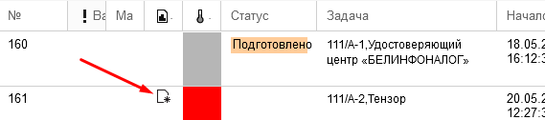

3. Войти в задачу, нажав на ее название. Название задачи состоит из входящего номера документа и наименования его отправителя.
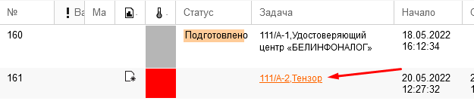

Откроется карточка задачи.
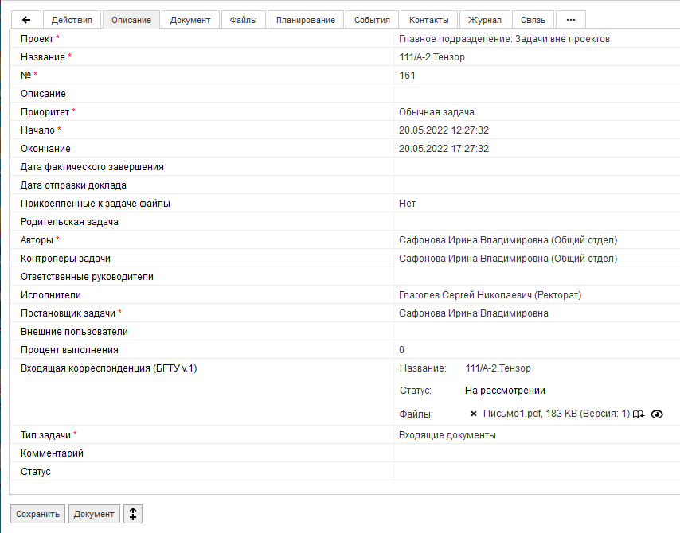
Здесь можно ознакомиться с различными параметрами и данными задачи, просматривая соответствующие вкладки карточки.

4. Перейти в карточку входящего документа, нажав на кнопку в нижней части карточки задачи.
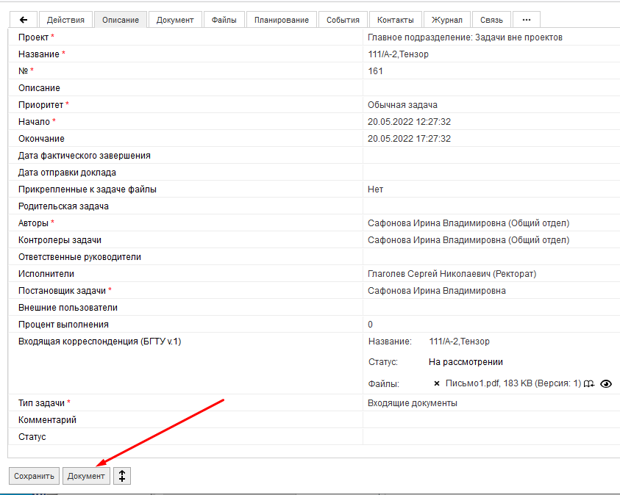
Откроется карточка документа, содержащая несколько вкладок.
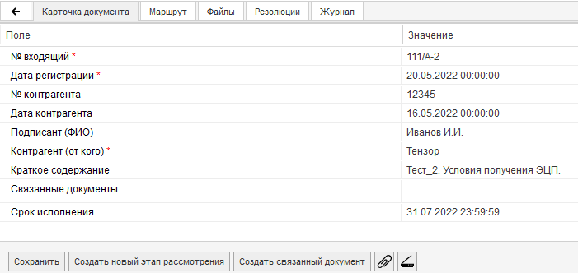

Во вкладке «Файлы» находится электронная версия входящего документа, которая может состоять как из одного, так и из нескольких файлов одного или разных типов.
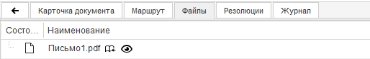
Для ознакомления с содержимым файлов - нажать на имя файла или пиктограмму (глаз) справа от него. Тогда же при необходимости файл можно распечатать или скачать путем нажатия на соответствующие пиктограммы в правом верхнем углу окна (они могут немного отличаться по внешнему виду в зависимости от браузера).
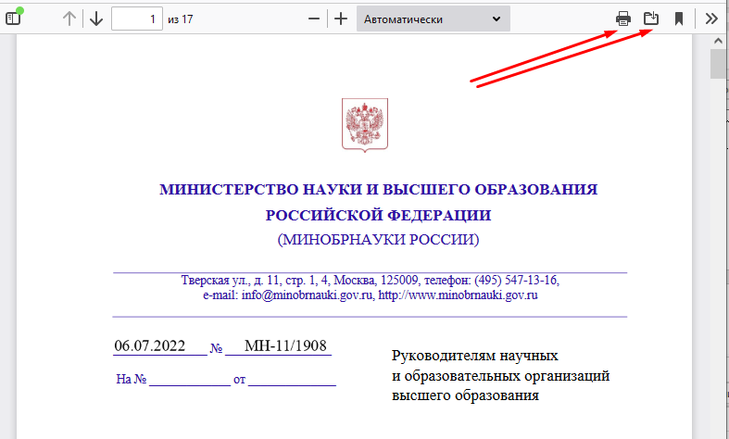

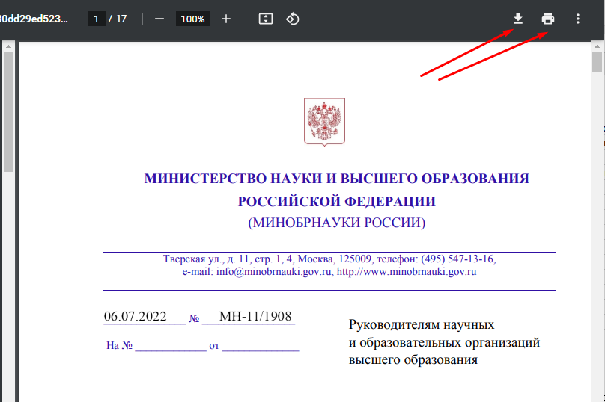
Печать документа также доступна при нажатии сочетания клавиш «Ctrl+P».
После ознакомления/печати/скачивания вкладку браузера закрыть.

5. После изучения документа требуется наложить на него резолюцию. В данном случае резолюция является аналогом бумажного носителя, прикрепляемого к документу, с текстом поручения и перечнем сотрудников, которым оно адресовано.
Для создания резолюции – перейти во вкладку «Резолюции» и нажать кнопку «Создать»
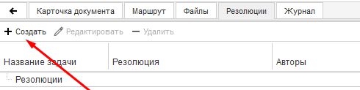

Откроется окно создания резолюции.
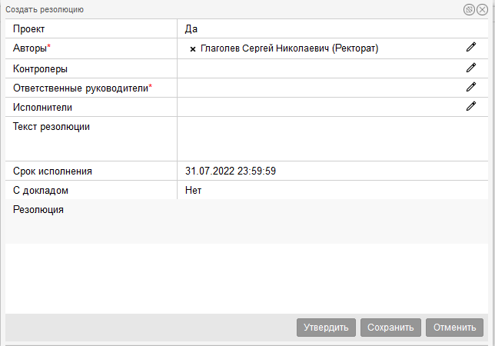
Так как наложение резолюции не всегда возможно осуществить единомоментно, то целесообразно сначала создать проект резолюции. Для этого в поле «Проект» должно стоять значение «Да».
Остальные поля заполняются по существу накладываемой резолюции. Обязательными для заполнения являются поля, отмеченные знаком * (красной звездочкой). Автором автоматически зафиксирован сотрудник, создавший резолюцию. В графе «Ответственные руководители» следует указать одного сотрудника, который в бумажной версии резолюции возглавляет перечень исполнителей, а в графе «Исполнители» - остальных участников (их может и не быть, если адресуется только одному человеку).
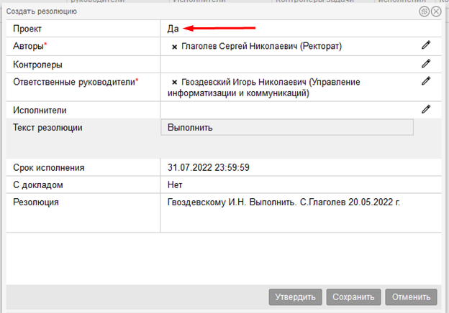

Для заполнения полей «Ответственные руководители» и «Исполнители» нажать на пиктограмму (карандаш) напротив соответствующего параметра.

Откроется окно выбора, где слева расположен перечень подразделений, а справа отображаются сотрудники выбранного подразделения.
Для выбора/добавления сотрудника нажать на пиктограмму (плюс) напротив ФИО
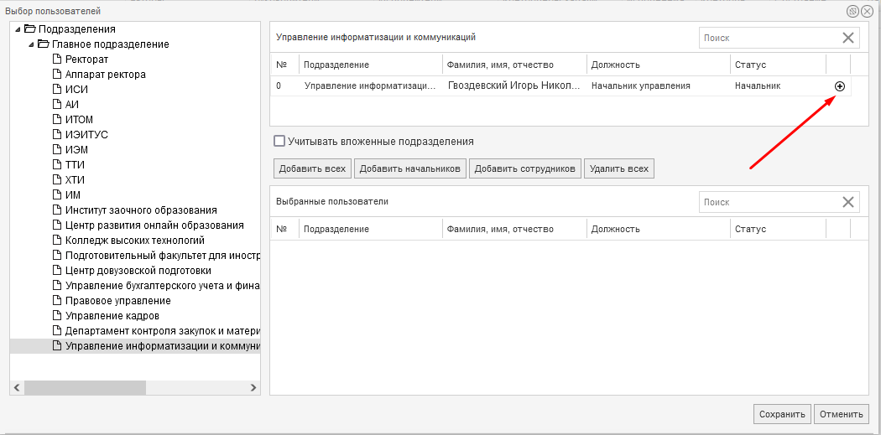
После этого ФИО сотрудника появляется в разделе «Выбранные пользователи» в нижней части окна.
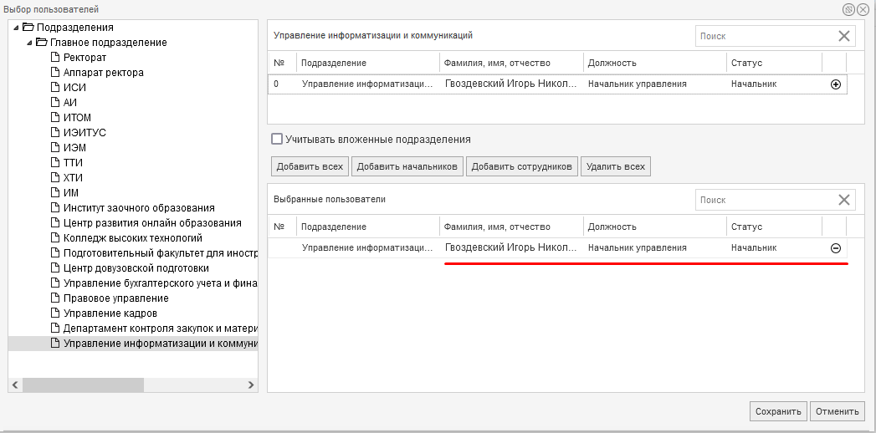
При необходимости добавляются другие сотрудники. Количество исполнителей не ограничено, ответственным руководителем назначается один сотрудник, который впоследствии и отчитывается перед автором (постановщиком) задачи.
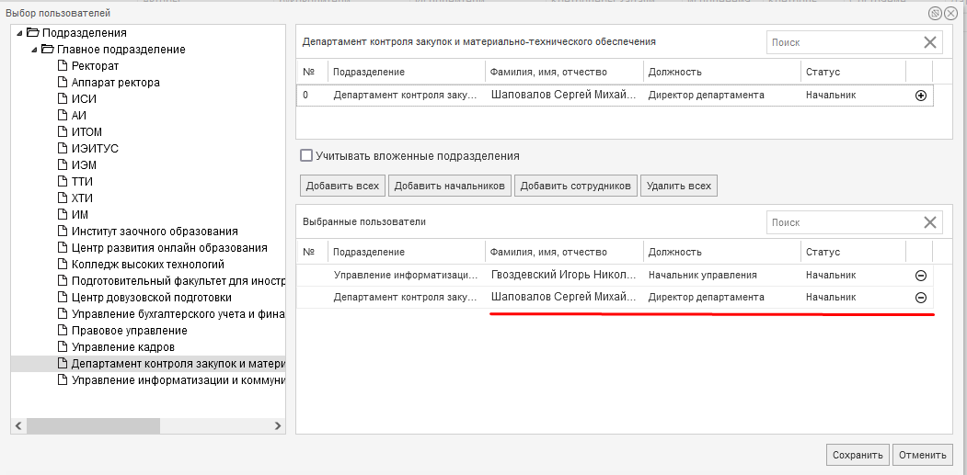
Нажатием пиктограммы (минус) сотрудник удаляется из списка выбранных.
По окончании формирования списка исполнителей нажать кнопку «Сохранить».
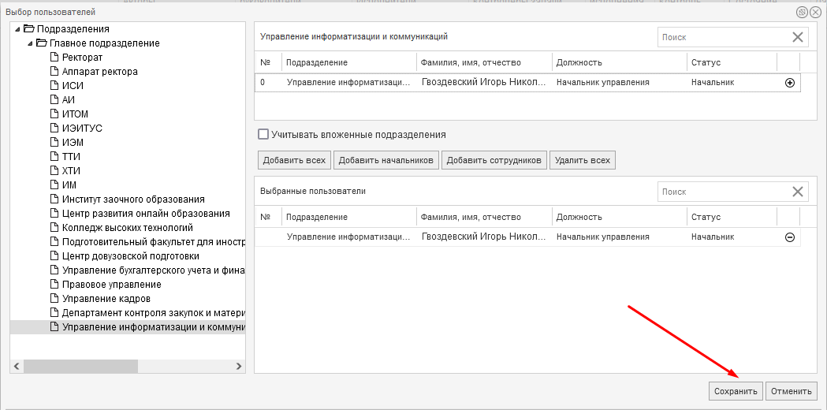
Окно выбора сотрудников закрыто, исполнители указаны в резолюции.

Далее заполнить непосредственно текст резолюции, указать сроки исполнения, нажать кнопку «Сохранить».
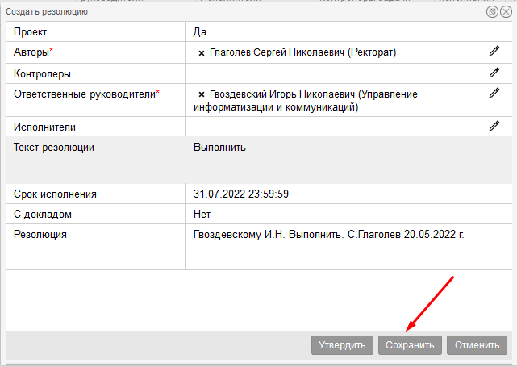
На этом проект резолюции сохранен, окно создания резолюции закрыто, во вкладке «Резолюции» рассматриваемого документа отображается созданный проект резолюции.
К дополнительному рассмотрению/уточнению/изменению резолюции можно вернуться позже.
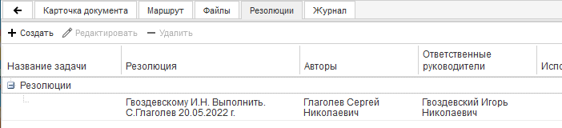

6. Для утверждения имеющегося проекта резолюции, необходимо, повторив п.п. 3 и 4, зайти во вкладку «Резолюции» рассматриваемого документа и открыть проект резолюции.
При необходимости проект резолюции пересмотреть, изменить, затем нажать кнопку «Утвердить».
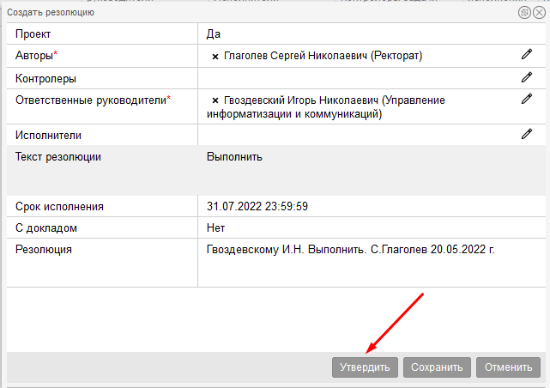
Вкладку браузера закрыть.

7. После утверждения резолюции задача по рассмотрению входящего документа трансформируется в соответствии с наложенной резолюцией. А именно: в системе взамен первоначальной формируется задача, автором которой указан руководитель, наложивший резолюцию, а ответственным руководителем и исполнителями – сотрудники, перечисленные в соответствующих пунктах резолюции. У каждого из упомянутых лиц задача отображается в списке.
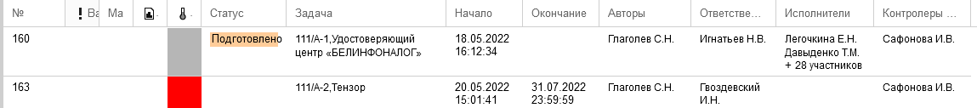

8. процессе исполнения поставленной задачи ответственный руководитель (из резолюции) вместе с другими исполнителями осуществляет различные действия (подготавливает и прикладывает документы, отчитывается о проделанной работе в рамках задачи и т.п.), изменяет статус задачи.
Статус процесса исполнения отображается в списке задач (на стартовой странице)
Войдя со стартовой страницы в задачу (п.3 настоящей инструкции), можно ознакомиться с действиями по этой задаче на одноименной вкладке карточки.
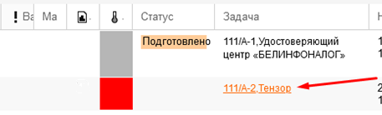

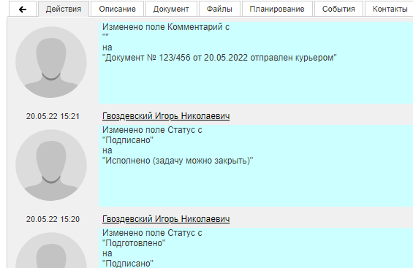

9. После исполнения и установления соответствующего статуса ответственный руководитель завершает выполнение задачи. Задача автоматически перемещается в архив, исчезает из общего списка, но остается доступной через пункт меню: ЗАДАЧИ – Архив задач, где ее можно просмотреть позже в случае необходимости.
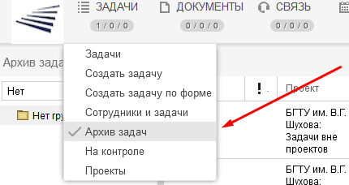

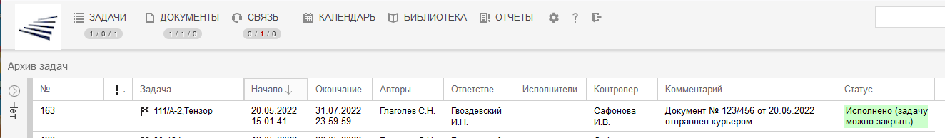

10. Рассмотренный и исполненный документ доступен через пункт меню: ДОКУМЕНТЫ – Архив документов
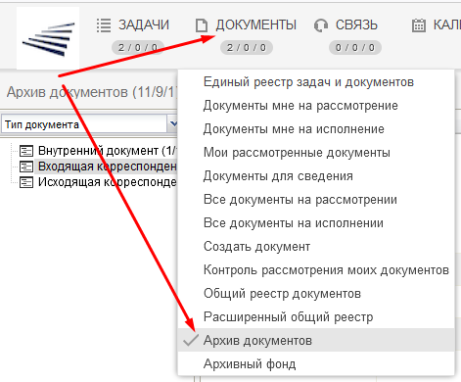
В списке архивных документов отображаются поля из карточки документа, а также пиктограммы управления. Существует возможность просмотра самого документа, его маршрута, приложенных файлов (в том числе подготовленного ответа) и восстановления документа из архива.
